Postup krokov na poukázanie 1% (2%) pre právnické osoby

- Právnické osoby môžu prijímateľom poukázať 1% alebo 2% z dane z príjmov právnickej osoby (minimálne však 8 €) – to je maximálna suma, ktorú môžete poukázať v prospech prijímateľa/prijímateľov, poukázať môžete aj menej ako 1,0% (2%), musí však byť splnená podmienka minimálne 8 € na jedného prijímateľa.

2. Určujúcou skutočnosť či právnická osoba môže poukázať 1% alebo 2% je:
a) Ak právnická osoba (firma) v roku 2021 až do termínu na podanie daňového priznania a zaplatenie dane v roku 2022 (zvyčajne do 31.3.2022) NEDAROVALA financie vo výške minimálne 0,5% z dane na verejnoprospešný účel (aj inej organizácii, nemusí byť iba prijímateľovi), tak môže poukázať iba 1,0% z dane – vyznačí v daňovom priznaní, že poukazuje iba 1,0% z dane
b) Ak právnická osoba (firma) v roku 2021 až do termínu na podanie daňového priznania a zaplatenie dane v roku 2022 (zvyčajne do 31.3.2022) DAROVALA financie vo výške minimálne 0,5% z dane na verejnoprospešný účel (aj inej organizácii, nemusí byť iba prijímateľovi), tak môže poukázať 2% z dane – označí v daňovom priznaní, že poukazuje 2% z dane (tak ako po minulé roky)

3. V daňovom priznaní pre právnické osoby – časť VI. sú už uvedené kolónky na poukázanie 1,0% (2%) z dane v prospech 1 prijímateľa.

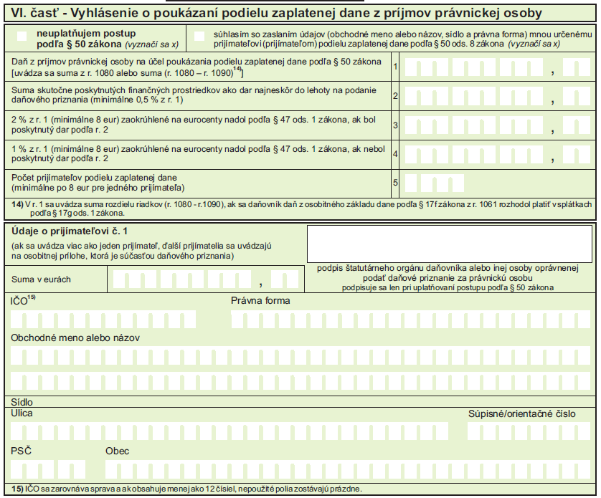

4. Údaje o prijímateľovi, ktoré potrebujete uviesť do daňového priznania pre právnické osoby sú nasledovné:
Názov | Folklórne štúdio Devín
IČO | 31797971
Forma | Občianske združenie
Ulica | Tupolevova 24
PSC | 85101
Mesto | Bratislava

- Pokiaľ ste si vybrali viac prijímateľov, vložte do daňového priznania ďalší list papiera ako prílohu (je uvedená na poslednej strane DP) a uveďte tam analogicky všetky potrebné identifikačné údaje o prijímateľoch a sumu, ktorú chcete v ich prospech poukázať. V kolónke 5 časti 6 daňového priznania uveďte, koľkým prijímateľom chcete podiel zaplatenej dane poukázať.

6. Ak súhlasíte so zaslaním údajov (obchodné meno alebo názov, sídlo a právna forma) vami určeným prijímateľom, tak zaškrtnite súhlas so zaslaním údajov (úvodný riadok časti 6 daňového priznania pre právnické osoby). – NOVINKA od roku 2016!

7. Riadne vyplnené daňové priznanie doručte v lehote, ktorú máte na podanie daňového priznania na Váš daňový úrad a v tomto termíne aj zaplaťte daň z príjmov.

8. Daňový úrad po kontrole údajov a splnení všetkých podmienok má zákonnú lehotu 90 dní na to, aby previedol sumy, ktoré ste poukázali, v prospech Vami vybraných prijímateľov.

Poznámky:
- Okrem daňového priznania už nepodávate na poukázanie 1% (2%) z dane žiadne iné tlačivá, ako napríklad kópie darovacích zmlúv, atď. – tie sú dôležité až pri prípadnej kontrole.

Do určenej kolónky daňového priznania uvádzať sprava doľava, pričom nepoužité polia ostávajú prázdne

